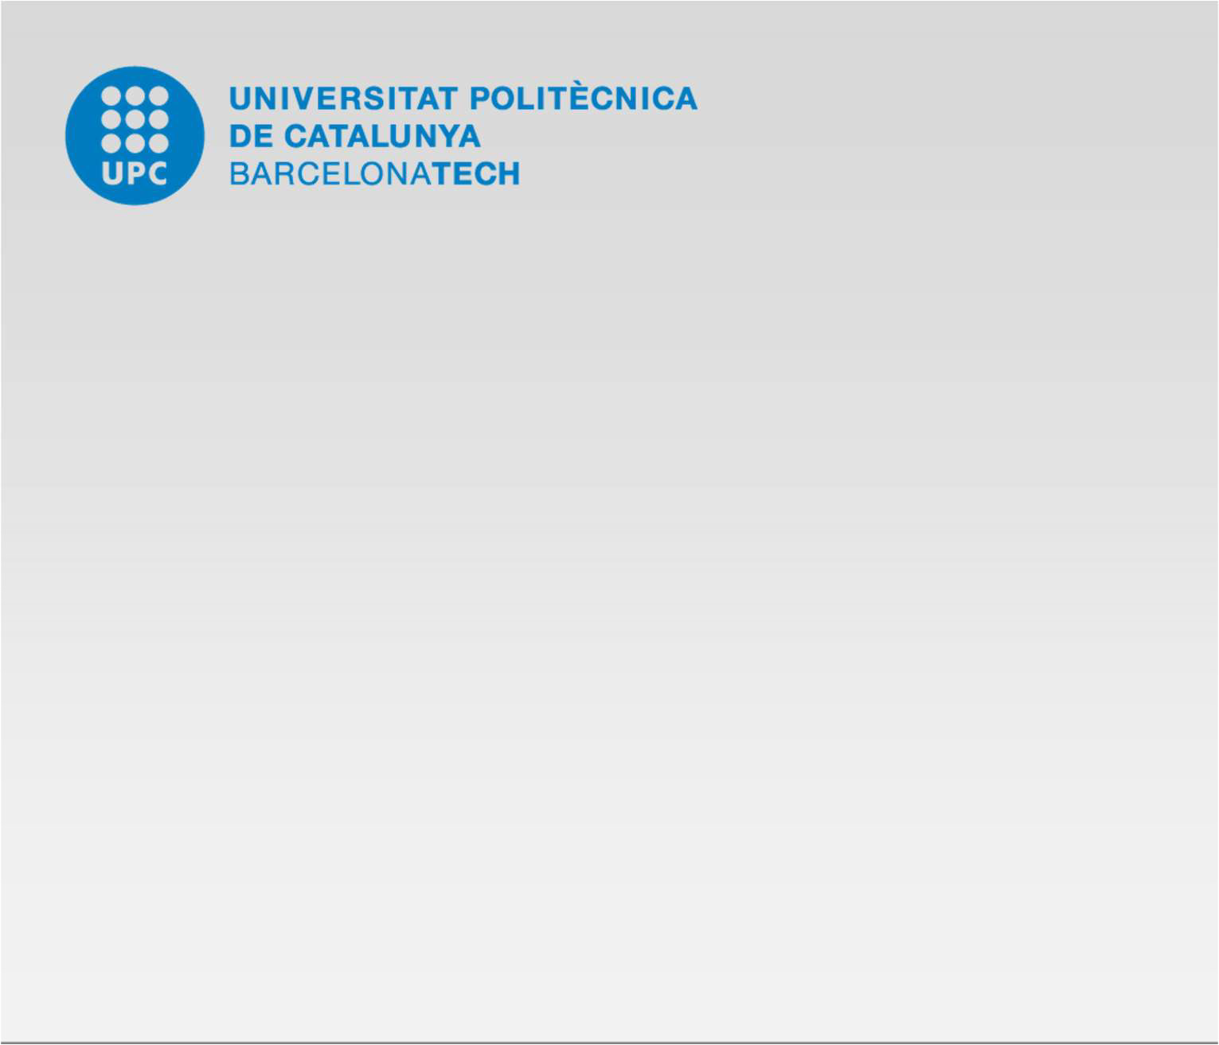

**Calendari acadèmic dels estudis de doctorat per al curs 2025-2026**

**Vicerectorat de Recerca**

**Acord CG/2025/2/07, de 25 de març de 2025, del Consell de Govern, pel qual s’aprova el calendari acadèmic dels estudis de doctorat per al curs 2025- 2026.**

* Document amb l'informe favorable de la Comissió de Recerca de 19/03/2025



**Calendari acadèmic dels estudis de doctorat**

**Curs 2025-2026**

**Document amb l’informe favorable:**

**Junta de l’Escola de Doctorat.** Acord J.ED/2025/01/02, de 6 de febrer de 2025

**Comissió Permanent de l’Escola de Doctorat.** Acord CP.ED/2025/01/02, de 27 de gener de 2025

**Calendari acadèmic dels estudis de doctorat Curs 2025-2026¹**

# Àmbit d’aplicació

Aquest calendari acadèmic s’aplica a tot els programes de doctorat vigents i coordinats per la Universitat Politècnica de Catalunya el curs acadèmic 2025-2026.

# Curs acadèmic

El curs acadèmic 2025-2026 dels estudis de doctorat s’inicia l’1 d’octubre de 2025 i finalitza el 30 de setembre de 2026.

# Dies festius i inhàbils

Són dies festius i inhàbils:

* Els dissabtes, els diumenges i els dies establerts com a tals al calendari laboral publicat per la Generalitat de Catalunya (festiu general), d’acord amb l’Ordre EMT/85/2024, de 23 d’abril, per la qual s’estableix el calendari oficial de festes laborals a Catalunya per a l’any 2025 (DOGC núm. 9151, de 26 d’abril de 2024).
* Pendent de la publicació de l’ordre EMT de la Generalitat de Catalunya per la qual s’estableixen les festes laborals a Catalunya per a l’any 2026.
* A cada seu de la Universitat, les festes locals de la seva població (festiu local), d’acord amb l’Ordre EMT/262/2024, de 28 de desembre, per la qual s’estableix el calendari de festes locals a Catalunya per a l’any 2025 (DOGC núm. 9068, de 28 de desembre de 2023).
* Els períodes de baixa ocupació d’espais, de conformitat amb l’Acord CS/2024/07/07, de 20 de desembre de 2024, del Consell Social, pel qual s’aprova el pressupost de la UPC per a l’any 2025.

Els dies festius laborals generals a Catalunya del curs 2025-2026 són:

|  |  |
| --- | --- |
| **2025** | **2026** |
| 1 de novembre (dissabte) *Tots Sants*  6 de desembre (dissabte) *Dia de la Constitució*  8 de desembre (dilluns) Immaculada Concepció  25 de desembre (dijous) *Nadal*  26 de desembre (divendres) *Sant Esteve* | 1 de gener (dijous) *Any Nou*  6 de gener (dimarts) *Dia de Reis*  3 d’abril (divendres) *Divendres Sant*  6 d’abril (dilluns) *Dilluns de Pasqua*  1 de maig (divendres) *Festa del treball* |

25 de maig (dilluns) *Pasqua florida*

24 de juny (dimecres) *Sant Joan*

15 d’agost (dissabte) *Dia de l’Assumpció*

11 de setembre (divendres) *Diada de Catalunya*

# Períodes no lectius

Els períodes no lectius del curs 2025-2026 són:

* + *Nadal:* del 29 de desembre de 2025 al 5 de gener de 2026
  + *Setmana Santa*: del 30 de març al 6 d’abril de 2026
  + *Estiu*: del 3 al 31 d’agost de 2026

A efectes electorals, els períodes no lectius són inhàbils, d’acord amb l’article 32.3 del Reglament electoral de la UPC.

Les defenses de tesi s’han de dur a terme s’han de dur a terme en un dia lectiu (article 15, “Defensa pública de la tesi”, de la Normativa acadèmica dels estudis de doctorat de la UPC, Acord CG/2023/09/08, de 19 de desembre).

# Sol·licituds d’accés

Les persones interessades poden formular la sol·licitud d’accés a un programa de doctorat durant tot el curs acadèmic a través de la plataforma virtual per a l’admissió als estudis de la UPC de l’1 d’octubre de 2025 al 30 de setembre de 2026.

Tenint en compte aquest termini general, la comissió acadèmica de cada programa de doctorat pot establir un termini específic per a la presentació i la resolució de sol·licituds d’accés al seu programa.

La comissió acadèmica de cada programa de doctorat pot resoldre l’admissió de les sol·licituds presentades per al curs 2025-2026 o per al curs 2026-2027 indistintament, d’acord amb l’oferta de places aprovada per al seu programa cada curs.

# Matrícula anual

*Període ordinari de matrícula:* del 22 de setembre al 24 d’octubre de 2025

La primera matrícula al programa de doctorat es formalitza en el curs i en el termini que especifica la resolució d’admissió de la comissió acadèmica del programa.

Excepte que s’indiqui el contrari expressament, les resolucions d’admissió emeses després de l’1 d’abril de 2026 corresponen a l’accés i la matrícula del curs 2026-2027, d’acord amb l’oferta de places aprovada per a cada programa d’aquest altre curs acadèmic.

# Avaluacions anuals

* *Data límit per dur a terme les re avaluacions del curs 2024-2025 de la comissió acadèmica del programa de doctorat*: 15 de març de 2026.
* *Data límit per dur a terme avaluacions anuals del curs 2025-2026:* 15 de setembre de 2026.
* *Data límit per presentar al·legacions davant la comissió acadèmica del programa de doctorat sobre el resultat de l’avaluació del curs 2025-2026:* 30 de setembre de 2026.
* *Data límit per dur a terme les del curs 2025-2026 de la comissió acadèmica del programa de doctorat*: 15 de març de 2027.

Correspon a la comissió acadèmica de cada programa de doctorat informar del calendari específic d’avaluació així com del procediment que han de seguir els doctorands i doctorandes del programa per presentar al·legacions respecte els actes d’avaluació.

# Dipòsit de tesi

*Període ordinari general per al dipòsit de la tesi doctoral: de l’1 d’octubre al 30 de setembre (termini general).*

La Unitat de Serveis de Suport a l’Escola de Doctorat no formalitza dipòsits de tesi els dies festius o inhàbils (en els quals s’inclouen els períodes de baixa ocupació), els dies no lectius especificats en aquest calendari ni en els períodes compresos entre:

* el 22 i el 24 de desembre de 2025
* el 27 i el 31 de juliol de 2026

Les tesis dipositades fins al 30 de setembre de 2026 es consideren del curs acadèmic 2025-2026.

**Terminis de dipòsit per a la defensa de la tesi abans de les vacances de Nadal (2025) i d’estiu (2026)**

Per tal que la defensa pública de la tesi pugui tenir lloc abans de les vacances de Nadal i d’estiu, la data límit perquè l’Escola de Doctorat en formalitzi el dipòsit (incloent-hi la formalització prèvia de la matrícula pel concepte “dipòsit de tesi” a través de la unitat gestora del programa de doctorat) és:

* **24 de novembre de 2025:** data límit perquè la defensa pública de la tesi pugui tenir lloc dins de l’any 2025.

En cas que no es presenti cap incidència durant el període de dipòsit, aquesta data garanteix que la defensa es pugui programar a partir del *19 de desembre de 2025*.

* **3 de juliol de 2026:** data límit perquè la defensa pública de la tesi pugui tenir lloc abans del tancament per vacances d’estiu. En cas que no es presenti cap incidència durant el període de dipòsit, aquesta data garanteix que la defensa es pugui programar a partir del *28 de juliol de 2026*.

Cal tenir en compte que si la tesi obté la qualificació d’excel·lent, l’Escola de Doctorat activa la votació per a la menció *cum laude* en el moment de rebre l’acta del tribunal. Tanmateix, no es pot garantir que l’escrutini dels vots es completi abans de final d’any o les vacances d’estiu. A més, la sol·licitud del títol s’ha de tramitar posteriorment a través de la unitat gestora del programa.

Per tot això, és important que la persona interessada tingui en compte aquests terminis i les gestions posteriors necessàries si necessita obtenir el títol de doctor o doctora abans d’una data determinada.

# Acte d’inauguració del curs 2025-2026

Primera quinzena del mes de novembre de 2026.

En aquest acte té lloc el lliurament dels premis extraordinaris de doctorat de la convocatòria 2025 (promoció 2022-2023).

# Jornada de portes obertes de l’Escola de Doctorat

*Per a l’accés al curs 2026-2027:* primera quinzena del mes de maig de 2026.

# Premis extraordinaris de doctorat (convocatòria 2026)

*Publicació de la convocatòria i el calendari a la pàgina web de l’Escola de Doctorat:* primera quinzena de febrer de 2026.

El lliurament dels premis extraordinaris de la convocatòria 2026 (promoció 2023-2024) tindrà lloc durant l’acte d’inauguració del curs 2026-2027.